机电三车间培训报表分析处理软件

作者单位 姓名（四号楷体，居中）

**摘 要** xxxx（内容宋体五号，200字以内）

摘要。。。

**关键词**

Excel；导入导出；图表；培训分析；月考分析

正文xxxx（宋体小四号，首行缩进2个字符）

1. 系统设计
   1. 技术选型

本软件是基于浏览器的纯前端实现的软件系统，使用工具插件等：

* create-react-app脚手架 + react技术栈 + typescript
* ant-design UI组件
* sheetjs社区版，excel处理插件
* echarts图表插件
  1. 运行环境

推荐使用浏览器 Chrome, 80以上版本。

1. 培训分析处理
   1. 操作界面

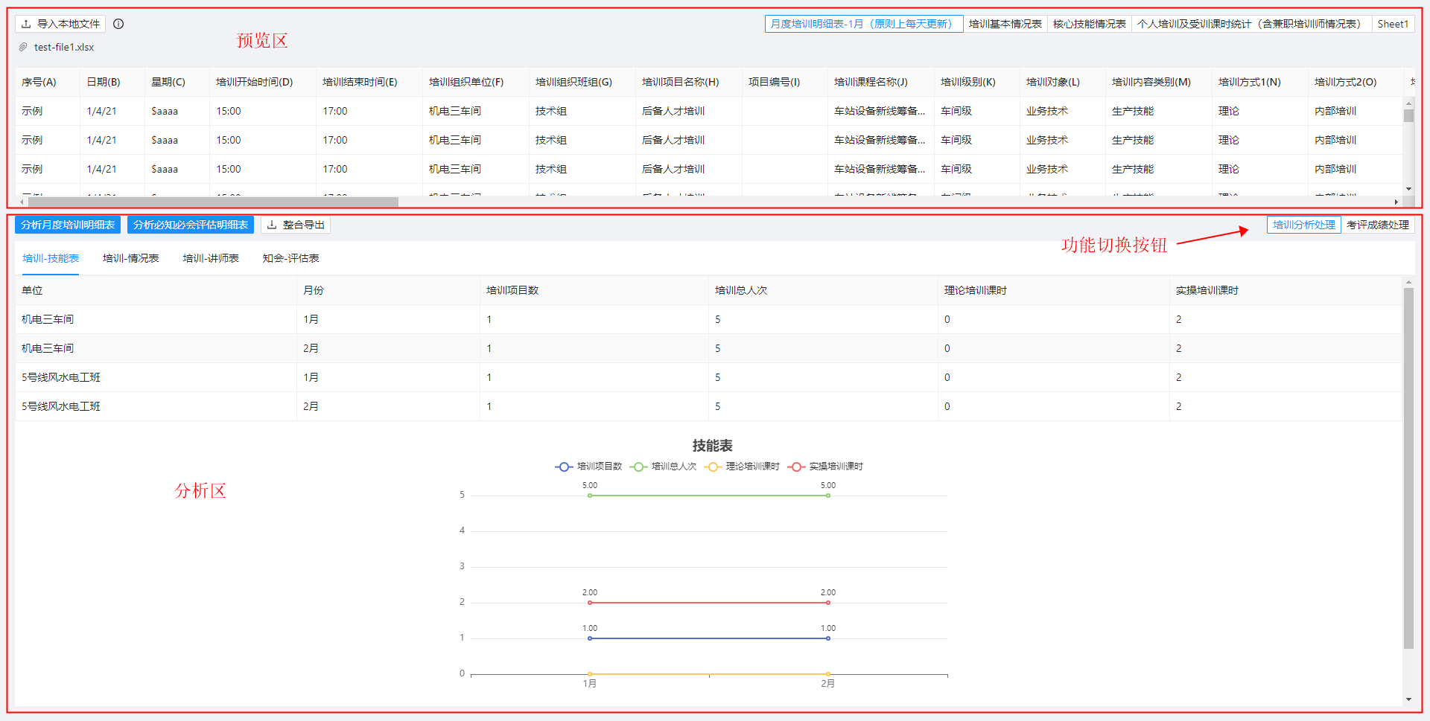

图1 培训分析处理界面

如上图，培训分析处理模块主要分为上、下两部分操作区。

上部分为预览区。下部分则为分析区。

* 1. 功能描述

上部分预览区，主要用于导入本地的Excel文件并预览表格数据（只预览每张sheet的前20行有效数据）。“导入本地文件”按钮用于选取导入本地的Excel文件。在导入文件后，右侧会出现sheet选择列表，可以切换选中的sheet。

下部分分析区，用于分析导入的Excel数据。在数据预览区导入“月度培训明细表”并选择正确的“明细表”的情况下点击“分析阅读培训明细表”按钮，会分析处理并产生“培训-技能表”、“培训-情况表”和“培训-讲师表”中的数据和图表。在数据预览区导入“必知必会评估明细表”并选择正确的“明细表”的情况下点击“分析必知必会评估明细表”按钮，会分析处理并产生“知会-评估表”中的数据和图表。

点击“整合导出”按钮，会将“培训-技能表”、“培训-情况表”、“培训-讲师表”和“知会-评估表”四张分析处理生产的表格数据整合到一个Excel文件并导出下载到本地。

在图表上右键并选择“图片另存为”即可保存图表为静态图片。

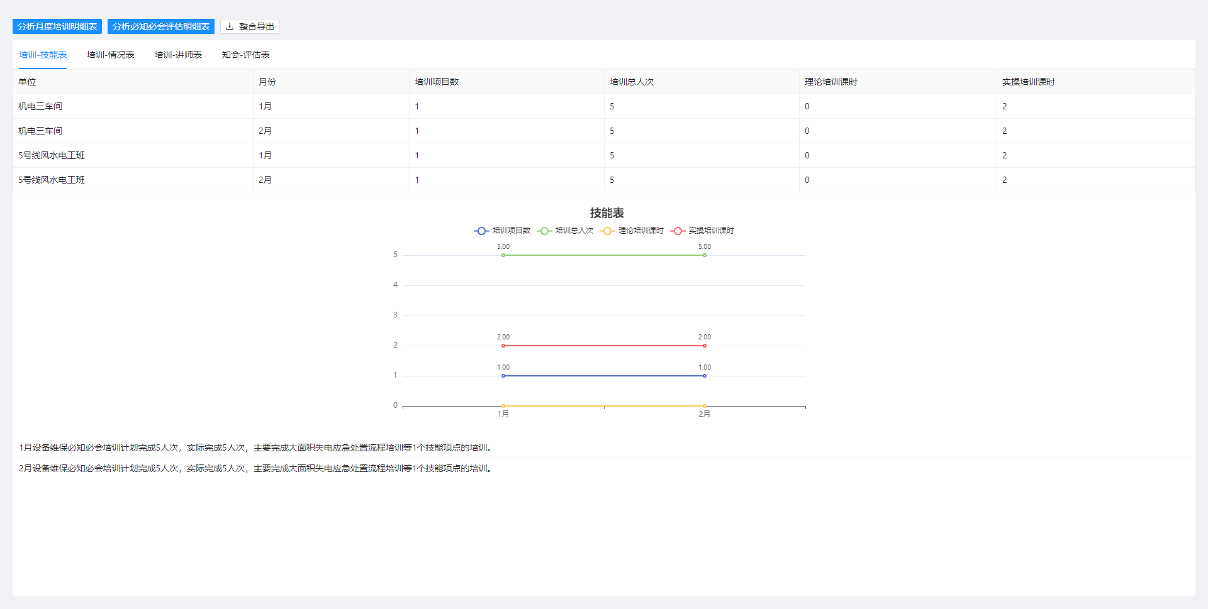

图2 培训-技能表分析结果

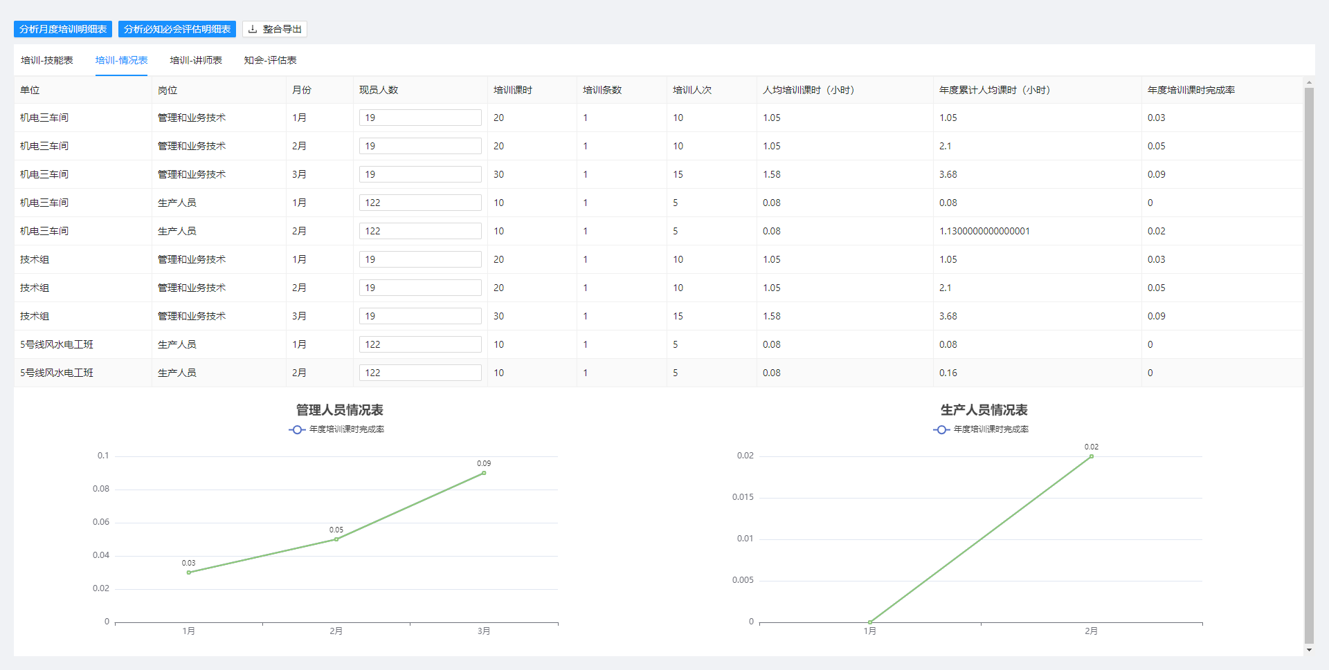

图3 培训-情况表分析结果

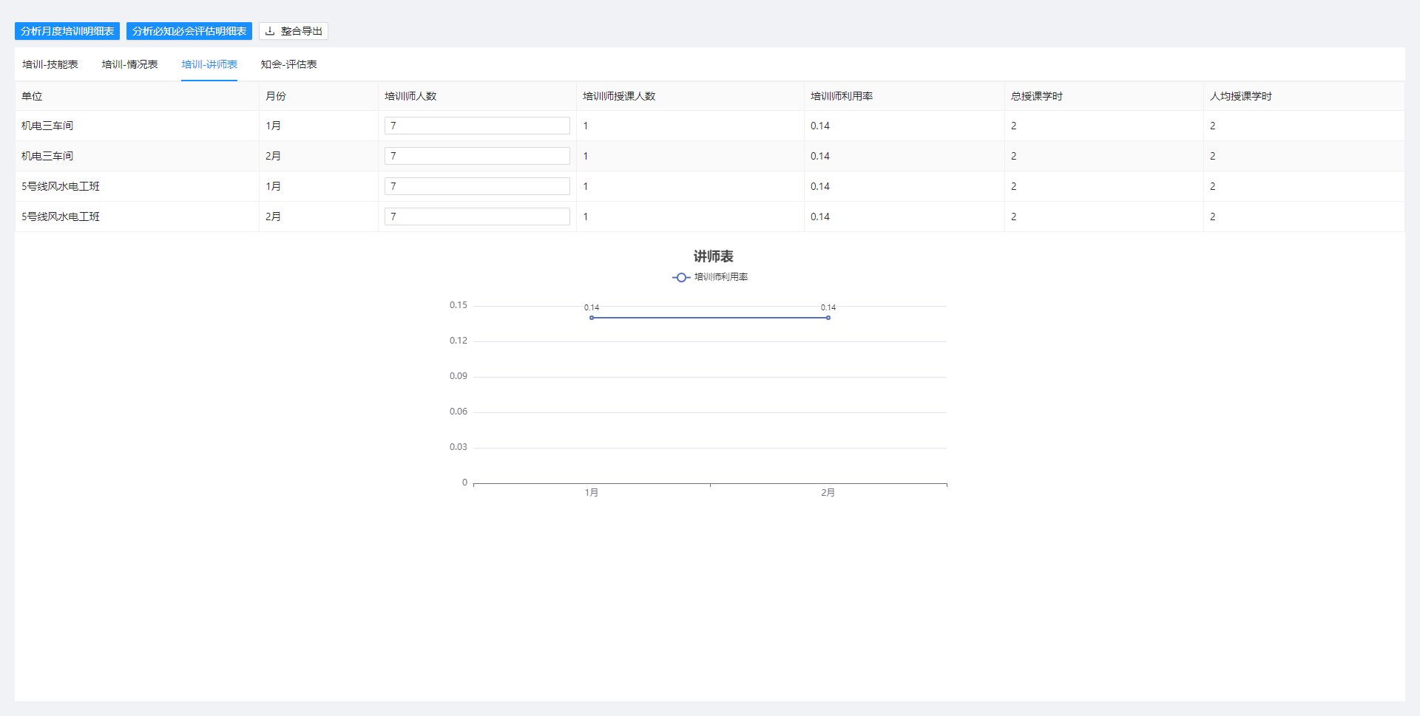

图4 培训-讲师表分析结果

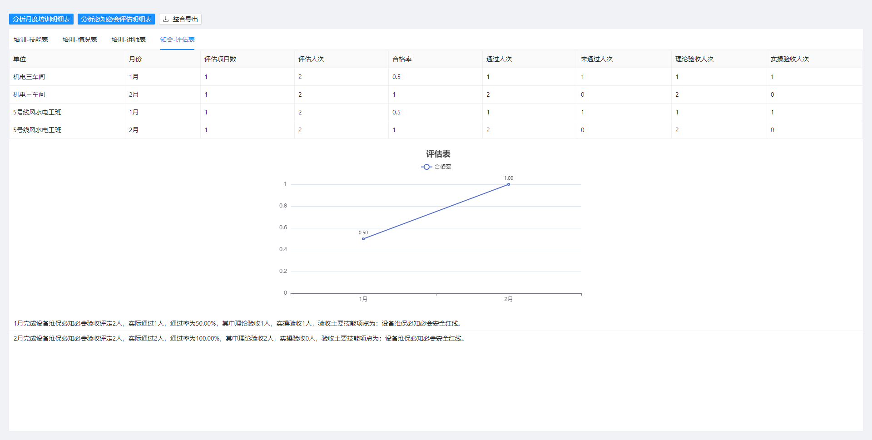

图5 知会-评估表分析结果

1. 考评成绩处理
   1. 操作界面

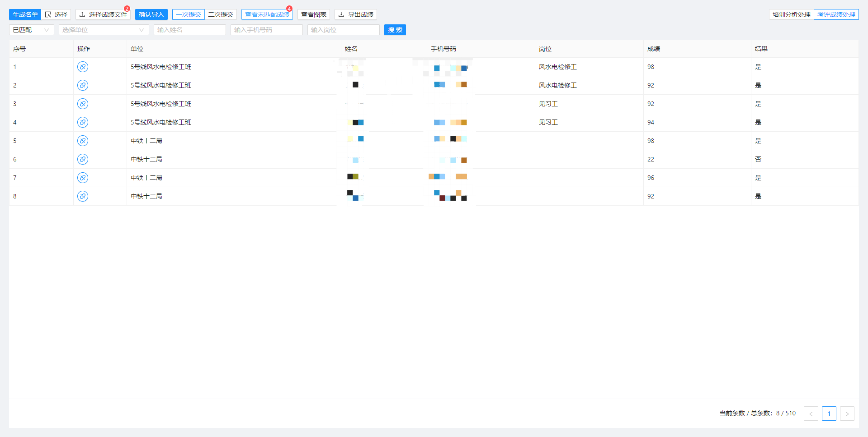

图6 考评成绩处理界面

* 1. 功能描述

整合车间维护的人员通讯录和委外的人员通讯录名单中提取关键信息并整合为完整的参考人员名单。然后导入多张外部月考成绩excel文件，并将成绩按照一定的规则匹配到生成的完整名单。未能自动匹配的成绩数据可以手动进行匹配。最后的数据可以导出为Excel和生成图表。

* 1. 操作步骤

1. 点击“生成名单”右侧的“选择按钮”，在弹出的气泡对话框中，选择车间和委外的名单文件。选择好文件后，点击“生成名单”，则会在下方表格数据区生成完整名单。

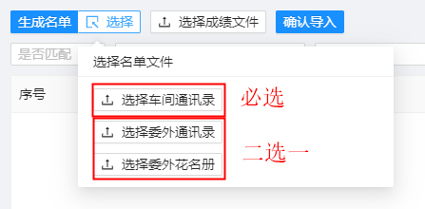

图7 选择页面气泡对话框

1. 点击“选择成绩文件”，在选择文件的弹框中按住Ctrl可以选取多个“月考成绩文件”，在鼠标移到该按钮上出现的气泡框中可以移除已选择的文件。然后点击“确认导入”按钮后，成绩文件中的数据会按照预设的条件自动匹配到步骤1.生成的名单表格中。并且“确认导入”按钮右侧会多出额外的操作按钮。

导入的所有成绩文件的成绩数据会按交卷时间升序排序，并按照“姓名”+“手机号”字段为统计维度，取每个维度的最多两次成绩作为第一次提交和第二次提交的成绩。

筛选条件区域区域可以根据输入的筛选条件，筛选查询完整名单。



图8 工具栏

1. 点击“一次提交/二次提交”可以切换查看第一次和第二次提交的成绩数据。
2. 点击“查看未匹配成绩”，可以查看并手动处理未匹配成绩。在该弹框内可以查看、手动匹配或导出一次/二次提交的未匹配的成绩。点击操作列的手动匹配按钮，可以弹出“手动匹配成绩”弹框，然后根据默认的搜索条件或者自定义的搜索条件搜索并匹配该人员的成绩。

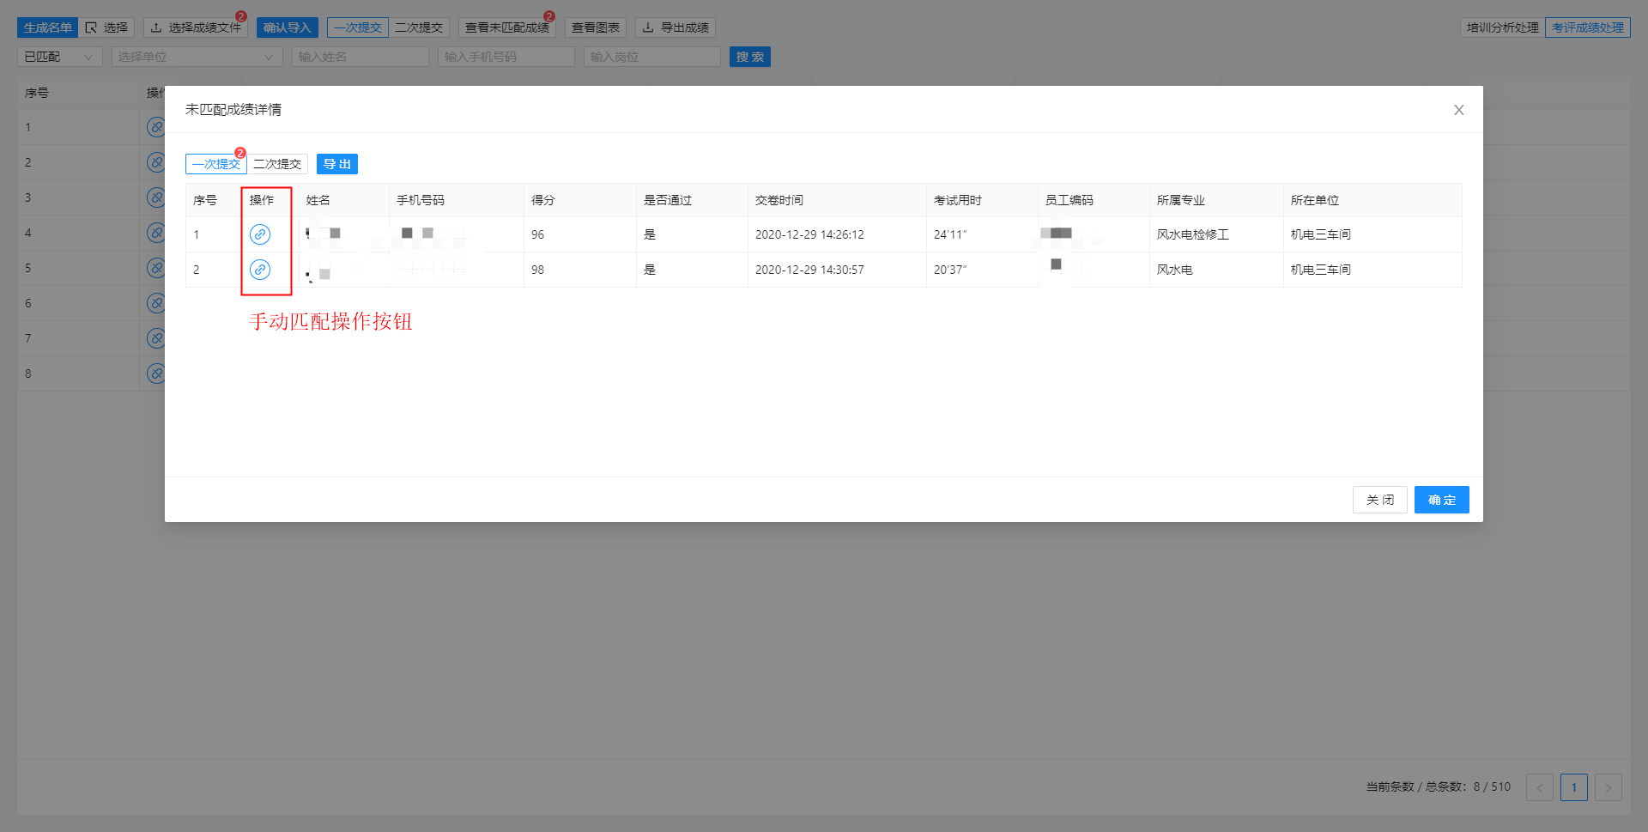

图9 未匹配成绩弹框

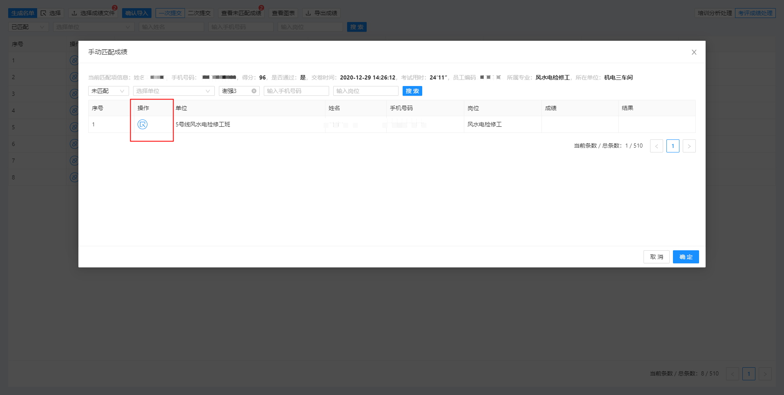

图10 未匹配成绩手动匹配弹框

1. 点击“查看图表”，可以查看生成的统计图表、导出Excel等。图表右键“图片另存为”可下载到本地

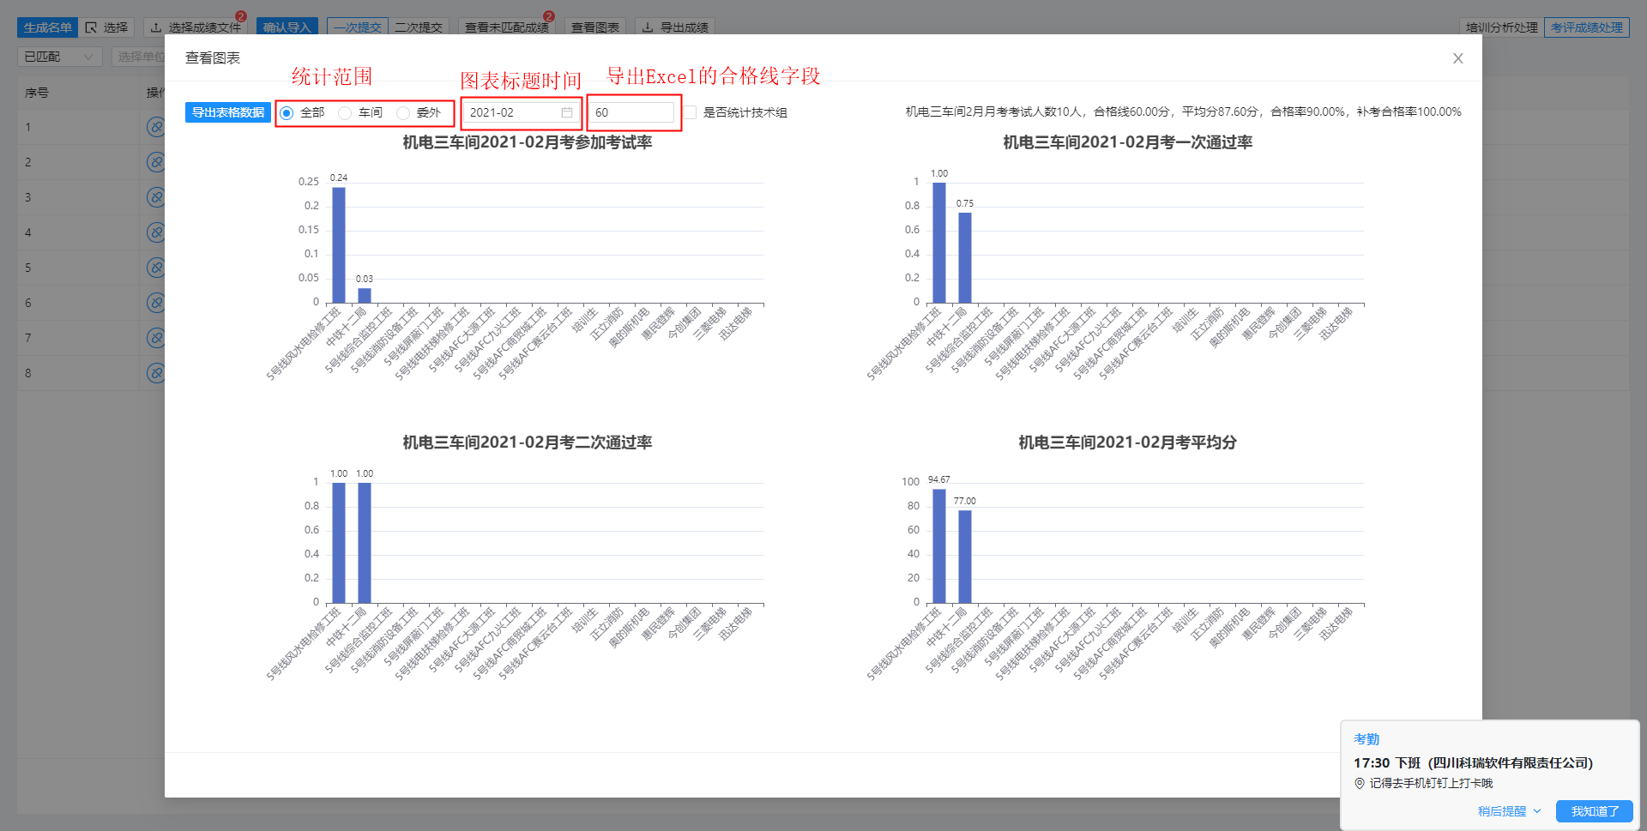

1. 点击“导出成绩”，可以将匹配了成绩的完整名单数据导出。

参考文献（小四号黑体）

[1] Echarts文档手册 [EB/OL] https://echarts.apache.org/zh/option.html

[2] SheetJS文档手册 [EB/OL] https://docs.sheetjs.com/

[3] React文档 [EB/OL] https://react.docschina.org/docs/hooks-intro.html

[4] Typescript文档 [EB/OL] https://www.typescriptlang.org/docs

**参考文献范例：**

A：专著、论文集、学位论文、报告

[序号]主要责任者.文献题名[文献类型标识].出版地：出版者，出版年.起止页码（可选）

[1]刘国钧，陈绍业.图书馆目录[M].北京：高等教育出版社，1957.15-18.

B:期刊文章

[序号]主要责任者.文献题名[J].刊名，年，卷（期）：起止页码

[1]何龄修.读南明史[J].中国史研究，1998,(3):167-173.

C:论文集中的析出文献

[序号]析出文献主要责任者.析出文献题名[A].原文献主要责任者（可选）.原文献题名[C].出版地：出版者，出版年.起止页码

[7]钟文发.非线性规划在可燃毒物配置中的应用[A].赵炜.运筹学的理论与应用——中国运筹学会第五届大会论文集[C].西安：西安电子科技大学出版社，1996.468.

D：报纸文章

[序号]主要责任者.文献题名[N].报纸名，出版日期（版次）

[8]谢希德.创造学习的新思路[N].人民日报，1998-12-25（10）.

E：电子文献

[文献类型/载体类型标识]：[J/OL]网上期刊、[EB/OL]网上电子公告、

[M/CD]光盘图书、[DB/OL]网上数据库、[DB/MT]磁带数据库

[序号]主要责任者.电子文献题名[电子文献及载体类型标识].电子文献的出版或获得地址，发表更新日期/引用日期

[12]王明亮.关于中国学术期刊标准化数据库系统工程的进展[EB/OL].http://www.cajcd.edu.cn/pub/wml.html，1998-08-16/1998-10-01.

[8]万锦.中国大学学报文摘（1983-1993）.英文版[DB/CD].北京：中国大百科全书出版社，1996.

**格式代号：**

参考文献类型：专著[M]，论文集[C]，报纸文章[N]，期刊文章[J]，学位论文[D]，报告[R]，标准[S]，专利[P]，论文集中的析出文献[A]

电子文献类型：数据库[DB]，计算机[CP]，电子公告[EB]

电子文献的载体类型：互联网[OL]，光盘[CD]，磁带[MT]，磁盘[DK]